Género Lírico

Ejemplo:

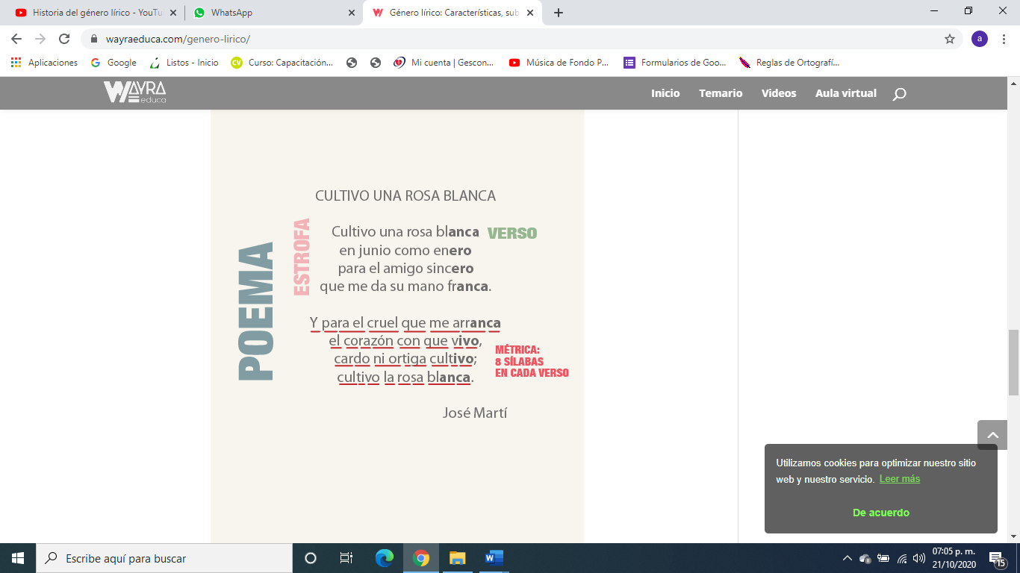

**TALLER**

1. Defina las siguientes palabras:
2. Emociones
3. Género Lírico
4. Ensoñación
5. Poema
6. Canción
7. Acróstico
8. Copla
9. Estrofa
10. Verso
11. Con las palabras anteriores realiza una sopa de letras, resuélvela con colores llamativos.
12. Del siguiente poema indica:
13. ¿Qué más te gusto?
14. ¿Qué le cambiarias?
15. ¿Qué no te gusto?

El barquito de papel (Amado Nervo)

Con la mitad de un periódico  
hice un barco de papel,  
en la fuente de mi casa  
le hice navegar muy bien.

Mi hermana con su abanico  
sopla, y sopla sobre él.  
¡Buen viaje, muy buen viaje,  
barquichuelo de papel!

1. Realiza de manera creativa un Barco de Papel, sigue los pasos con atención, no te distraigas, tomate una foto realizándolo y el resultado final, súbalo a la plataforma.

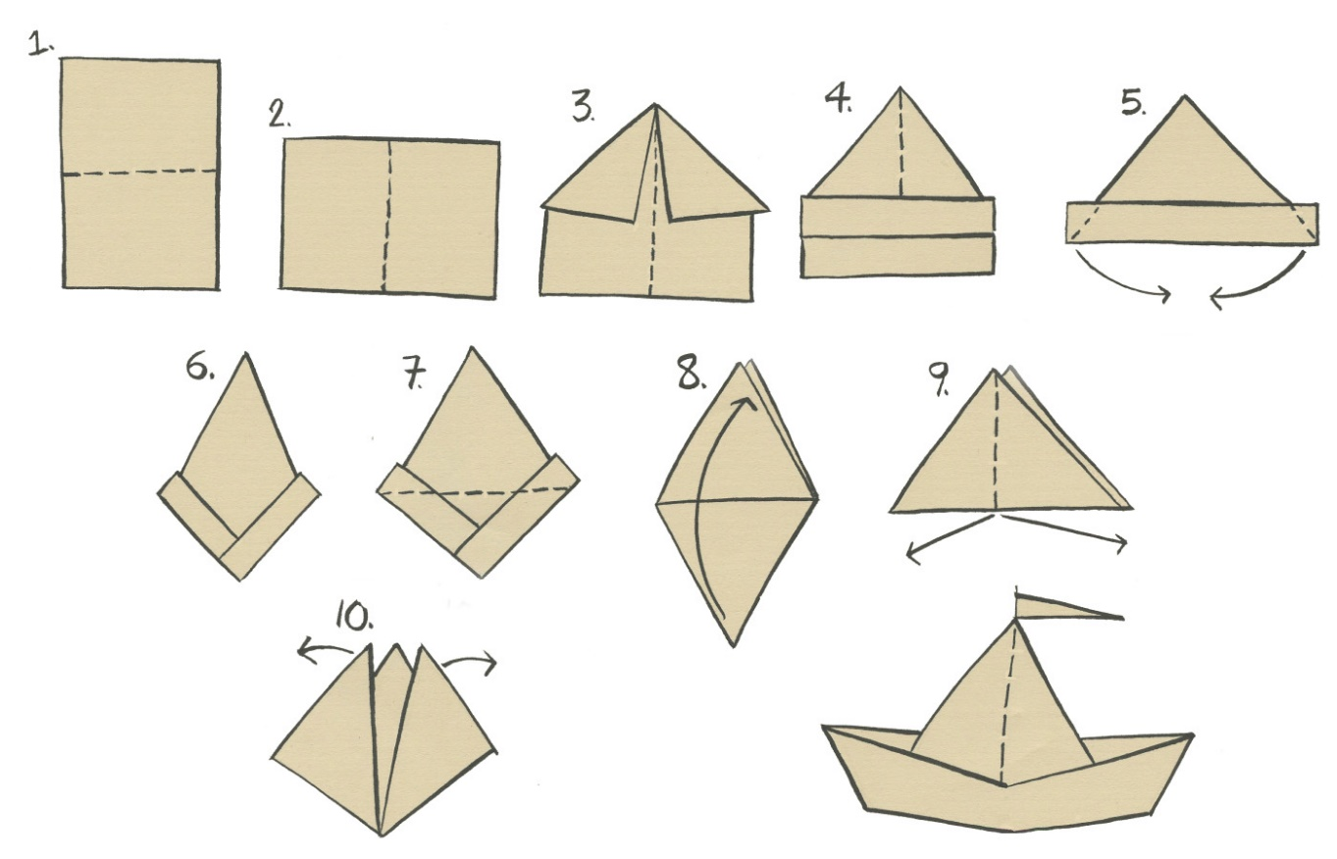

1. Realiza un acróstico con tu nombre, se creativo: ejemplo.

Mujer hermosa

Amiga

Risueña

Inteligente

Amorosa

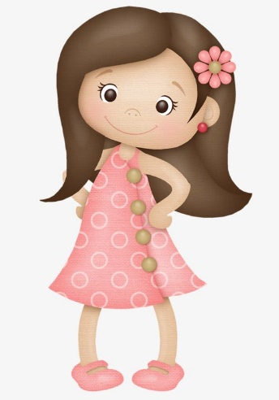

1. Canción: Composición literaria, generalmente en verso, a la que se le pone música para ser cantada.

Realiza un video corto de un minuto, con la cámara en sentido horizontal, espacio amplio, no ruidos exteriores; cantando una canción preferida, usa algún atuendo, se creativo.

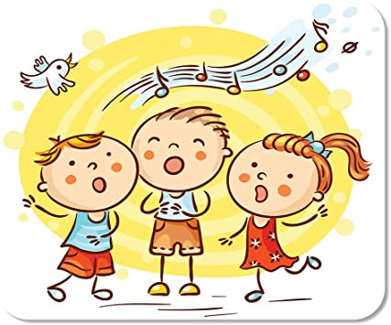

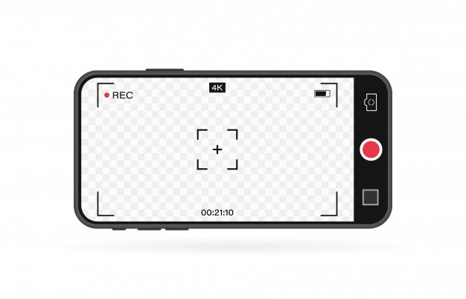

De la canción que cantante y grabaste responde:

1. Título de la canción
2. Nombre del cántate
3. Autor de la canción
4. ¿Qué sentimiento te genera la canción? Y ¿Por qué?
5. Teniendo en cuenta el concepto de COPLA, inventa y escribe una sobre un VALOR el que prefieras. Se creativo. Ejemplo:

**EL RESPETO**

*El respeto y la puntualidad*

*es algo muy importante*

*que nos sirve en la vida*

*para seguir adelante.*

**Autor: Desconocido.**

1. Del siguiente texto señala:
2. ¿Cuál es la estrofa?
3. ¿Cuál es el verso?
4. ¿Es poema, canción, acróstico o copla?
5. Inventa un titulo

